Υλικό Υπολογιστή
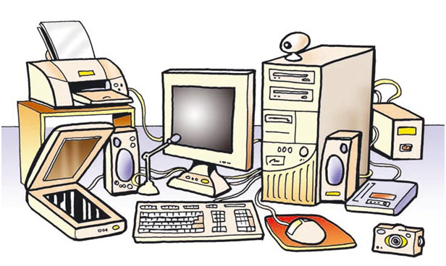
Πληκτρολόγησε τα ονόματα των συσκευών της παραπάνω εικόνας που μπορείς να αναγνωρίσεις.

